

**FACULTAD DE INGENIERÍA**

**ESCUELA ACADÉMICO PROFESIONAL DE**

**INGENIERÍA DE SISTEMAS E INFORMÁTICA**

**PROYECTO DE INVESTIGACIÓN**

**"IMPLEMENTACIÓN DE LA APLICACIÓN WEB EVA Y SU INFLUENCIA PARA DETECTAR SUPUESTOS CASOS DE PLAGIO Y SUPLANTACIÓN DE IDENTIDAD DE PRUEBAS OBJETIVAS EN LOS ESTUDIANTES DE LA MODALIDAD SEMIPRESENCIAL DE LA UNIVERSIDAD CONTINENTAL 2024”**

**PARA OPTAR POR EL TÍTULO PROFESIONAL DE**

**INGENIERO DE SISTEMAS E INFORMÁTICA**

**PRESENTADO POR:**

**Bach. Angel Nerbayeis Cullanco Acevedo**

**Bach. Frank Yoel Trillo Gabriel**

**Bach. John Hilario Machuca**

HUANCAYO – PERÚ

**2024**

**ÍNDICE**

**CAPÍTULO 1 5**

**PLANTEAMIENTO DEL ESTUDIO 5**

1.1. Planteamiento y formulación del problema 5

1.1.1. Problema general 6

1.1.2. Problemas específicos 6

1.2. Objetivos 7

1.2.1. Objetivo general 7

1.2.2. Objetivos específicos 7

1.3. Justificación e Importancia 7

1.4. Delimitación del proyecto 8

1.5. Hipótesis y variables 9

1.5.1. Hipótesis general 9

1.5.2. Hipótesis específicas 9

1.5.3. Identificación de variables 9

**CAPÍTULO 2 10**

**MARCO TEÓRICO 10**

2.1. Antecedentes de la investigación 10

2.1.1. Artículos científicos 10

2.1.2. Tesis internacional 10

2.1.3. Tesis nacional 11

2.2. Bases teóricas 11

2.2.1. Educación semipresencial 11

2.2.2. Medidas de Seguridad en Evaluaciones U.C. 11

2.2.3. Suplantación de Identidad 12

2.2.4. Tipos de Suplantación de Identidad 12

2.2.5. Medición de Tiempos de Respuesta en Aplicaciones Web 12

2.2.6. Deep Learning o aprendizaje profundo 13

2.2.7. Las Redes Neuronales Convolucionales (CNN) 13

2.2.8. Estructura de las redes neuronales convolucionales 14

2.2.9. OpenCV (Open Source Computer Vision Library): 15

**CAPÍTULO 3 16**

**METODOLOGÍA 16**

3.1. Método, tipo o alcance de la investigación 16

3.1.1. Tipo de investigación 16

3.1.2. Diseño de investigación 16

3.1.3. Población y muestra 17

3.2. Materiales y Métodos 18

3.2.1. Metodologías 18

3.2.2. Técnicas e instrumentos 18

3.2.3. Procesamiento y análisis de datos 19

**REFERENCIAS BIBLIOGRÁFICAS 20**

**ANEXO 22**

Anexo A. Matriz de consistencia 22

Anexo B. Matriz de operacionalización 24

Anexo C. Instrumentos de recolección de datos 26

Anexo D. Tablero SCRUM 30

Anexo E. Diseño de la prueba de usabilidad 31

Anexo F. Diseño de la prueba de funcionalidad 32

Anexo G. Diseño de la prueba de las pruebas de atributos de calidad 33

**LISTA DE FIGURAS**

Pág.

Figura 1: Denuncias recibidas en la DIVINDAT de enero a abril 2021, figura tomada de (1) 5

Figura 2 : Red Neuronal Convolucional, figura tomada de (9) 14

Figura 3 : Arquitectura de Redes Neuronales Convolucionales, figura tomada de Hadsonpar 14

Figura 4 : Fórmula de poblaciones finitas, figura tomada de QuestionPro 17

# 

# **CAPÍTULO 1**

# **PLANTEAMIENTO DEL ESTUDIO**

## **Planteamiento y formulación del problema**

Después de la pandemia provocada por la COVID-19, el mundo experimentó un giro radical hacia la virtualización de diversos aspectos de la vida cotidiana, incluyendo la educación. Instituciones educativas de todos los niveles, desde primaria hasta educación superior, se vieron obligadas a adaptar sus métodos de enseñanza a modalidades en línea. Esta transición trajo consigo la necesidad de implementar evaluaciones virtuales, ya sea a través de plataformas propias o mediante herramientas como Google Forms.

Aunque el confinamiento ha quedado atrás, muchas instituciones han optado por mantener los exámenes en formato virtual, ya que ofrecen mayor flexibilidad y accesibilidad. Sin embargo, esta modalidad plantea un desafío significativo: la evaluación justa y equitativa de los estudiantes. En un entorno remoto, los docentes carecen de la capacidad de supervisar directamente el proceso de evaluación, lo que genera incertidumbre sobre la integridad académica de los estudiantes.

La proliferación exponencial de ciberdelitos, particularmente aquellos vinculados al fraude informático y la suplantación de identidad, plantea un desafío formidable para preservar la integridad de las evaluaciones virtuales en el sector educativo.

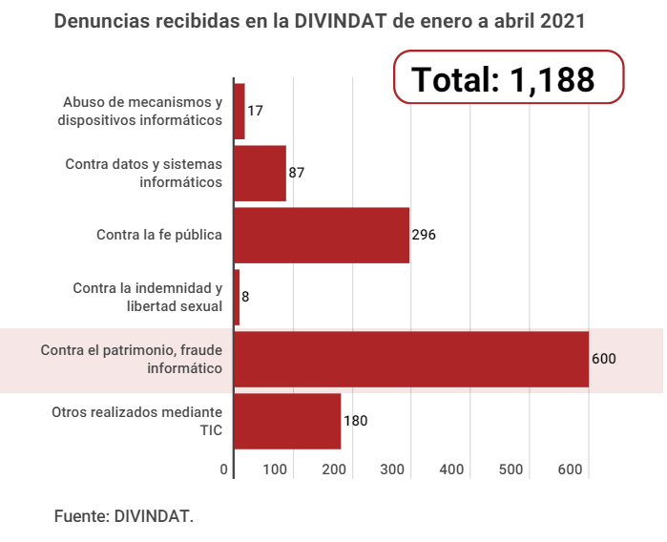

#### **Figura 1:** Denuncias recibidas en la DIVINDAT de enero a abril 2021, figura tomada de (1)

Las cifras publicadas por la División de Investigación de Delitos de Alta Tecnología en Perú, que documentan 572 casos de suplantación de identidad y 600 incidentes de fraude informático en 2021, indican una tendencia inquietante que podría permeabilizar el ámbito de las pruebas en línea. La usurpación de identidad, facilitada por la creación de perfiles ficticios en las redes sociales, podría permitir a terceros rendir exámenes en nombre de los estudiantes legítimos, obteniendo de manera fraudulenta cualificaciones y acreditaciones (1).

El caso de la anulación del examen de admisión en la Universidad Nacional Mayor de San Marcos pone de manifiesto las graves consecuencias del plagio, la suplantación de identidad y el fraude académico en los entornos de evaluación virtual. Durante los procesos de 2020 y 2022, se evidenció la filtración masiva de respuestas a través de redes sociales y transmisiones en vivo, lo que facilitó que los postulantes incurrieron en prácticas deshonestas al copiar y plagiar las respuestas. Además, surgieron sospechas de suplantación de identidad, ya que se detectaron casos de hermanos que obtuvieron puntajes idénticos en los exámenes, poniendo en duda si realmente fueron ellos quienes rindieron las pruebas. Este fraude académico generalizado socavó la integridad y validez del proceso de admisión, obligando a las autoridades a tomar la drástica decisión de anular completamente el examen de 2022, dejando a miles de aspirantes sin la oportunidad de ingresar a la prestigiosa institución (2).

Entonces se plantea estas interrogantes: ¿Cómo garantizar que el estudiante esté respondiendo por sí mismo sin recurrir a fuentes externas o a la ayuda de terceros? ¿Existe la posibilidad de que los alumnos incurran en prácticas de plagio o incluso utilicen inteligencia artificial para completar los exámenes? Estas preocupaciones plantean una brecha significativa en la evaluación equitativa de los conocimientos y habilidades de los estudiantes, lo que podría socavar la validez y confiabilidad de los resultados obtenidos.

### **Problema general**

¿Cómo influye la implementación de la aplicación web EVA en la detección de supuestos casos de plagio y suplantación de identidad de pruebas objetivas en los estudiantes de la modalidad semipresencial de la Universidad Continental, 2024?

### **Problemas específicos**

* ¿Qué influencia tiene la implementación de la aplicación web EVA en la detección de los tiempos de respuesta anómalos de pruebas objetivas en los estudiantes de la modalidad semipresencial de la Universidad Continental, 2024?
* ¿De qué manera influye la implementación de la aplicación web EVA en la detección de los accesos simultáneos desde diferentes dispositivos a las pruebas objetivas de los estudiantes de la modalidad semipresencial de la Universidad Continental, 2024,?
* ¿De qué manera el reconocimiento facial de la aplicación web EVA influye en la identificación de los estudiantes de la modalidad semipresencial de la Universidad Continental, 2024?
* ¿De qué forma influye la implementación de la aplicación web EVA en la detección del comportamiento corporal anormal de los estudiantes durante las pruebas objetivas de la modalidad semipresencial de la Universidad Continental, 2024?

## **Objetivos**

### **Objetivo general**

Determinar la influencia de la implementación de la aplicación web EVA en la detección de supuestos casos de plagio y suplantación de identidad de las pruebas objetivas en los estudiantes de la modalidad semipresencial de la Universidad Continental, 2024.

### **Objetivos específicos**

* Determinar la influencia que tiene la implementación de la aplicación web EVA en la detección de los tiempos de respuesta anómalos de pruebas objetivas en los estudiantes de la modalidad semipresencial de la Universidad Continental, 2024.
* Conocer la influencia de la implementación de la aplicación web EVA en la detección de accesos simultáneos desde diferentes dispositivos a las pruebas objetivas de los estudiantes de la modalidad semipresencial de la Universidad Continental, 2024.
* Identificar la influencia de la implementación de la aplicación web EVA en la detección del reconocimiento facial de los estudiantes de la modalidad semipresencial de la Universidad Continental, 2024.
* Identificar la influencia de la implementación de la aplicación web EVA en la detección de rostros de los estudiantes de la modalidad semipresencial de la Universidad Continental, 2024.

## **Justificación e Importancia**

La justificación de esta investigación se basa en la creciente necesidad de garantizar la equidad y la integridad en la educación en línea, una modalidad que ha ganado prominencia debido a la pandemia de COVID-19. La transición hacia la enseñanza y evaluación remota ha expuesto a los estudiantes a desafíos y vulnerabilidades, incluyendo el fraude académico y la suplantación de identidad. Estos problemas pueden socavar la confianza en las instituciones educativas y afectar la calidad de la educación que los estudiantes reciben.

La implementación de la aplicación web EVA (Evaluación Virtual Asistida) en la modalidad semipresencial de la Universidad Continental es una propuesta que se presenta como una posible solución a estos desafíos. Esta herramienta tiene el potencial de detectar y prevenir el posible caso de fraude académico, contribuyendo a la creación de un entorno de aprendizaje más seguro y equitativo. Esta investigación tiene como objetivo evaluar la efectividad de esta herramienta y proporcionar información valiosa que pueda ser utilizada para mejorar las prácticas de evaluación en línea.

En un nivel más amplio, esta investigación tiene el potencial de informar políticas y prácticas que fortalezcan la integridad académica en la educación en línea a nivel nacional e internacional. Los hallazgos de este estudio podrían ser utilizados para desarrollar herramientas y estrategias más efectivas para combatir el fraude académico, promoviendo así la equidad y la justicia en la educación. En última instancia, esta investigación aspira a contribuir a la mejora de la calidad de la educación en un mundo cada vez más digitalizado.

## **Delimitación del proyecto**

Esta investigación se delimita geográficamente a la modalidad semipresencial de la Universidad Continental durante el año 2024. Se centra exclusivamente en las pruebas objetivas de estudiantes en este tipo de entorno educativo.

En términos de la modalidad de evaluación, el estudio se enfoca en la detección de casos de plagio y suplantación de identidad en exámenes virtuales, dejando fuera otras formas de evaluación. La herramienta de evaluación en estudio es la aplicación web EVA, utilizada específicamente como un medio para detectar posibles fraudes académicos.

Las variables a analizar en este estudio están relacionadas con la detección de posible fraude en exámenes virtuales, e incluyen tiempos de respuesta anómalos, accesos simultáneos desde diferentes dispositivos, reconocimiento facial y comportamiento corporal anormal durante los exámenes. El estudio se circunscribe al año 2024 y no considera datos anteriores o posteriores a este período.

Finalmente, se consideran las limitaciones tecnológicas, tomando en cuenta la capacidad y disponibilidad de recursos tecnológicos para implementar y utilizar la aplicación web EVA de manera efectiva como una herramienta de detección de posible fraude.

## **Hipótesis y variables**

### **Hipótesis general**

La implementación de la aplicación web EVA influye positivamente en la detección de supuestos casos de plagio y suplantación de identidad de pruebas objetivas en los estudiantes de la modalidad semipresencial de la Universidad Continental, 2024.

### **Hipótesis específicas**

* La implementación de la aplicación web EVA influye positivamente en la detección de los tiempos de respuesta anómalos de pruebas objetivas en los estudiantes de la modalidad semipresencial de la Universidad Continental, 2024.
* La implementación de la aplicación web EVA influye positivamente en la detección de los accesos simultáneos desde diferentes dispositivos a las pruebas objetivas de los estudiantes de la modalidad semipresencial de la Universidad Continental, 2024.
* La implementación de la aplicación web EVA influye positivamente en la detección del reconocimiento facial de los estudiantes de la modalidad semipresencial de la Universidad Continental, 2024.
* La implementación de la aplicación web EVA influye positivamente en la detección de rostros de los estudiantes durante las pruebas objetivas de la modalidad semipresencial de la Universidad Continental, 2024.

### **Identificación de variables**

* Implementación de la Aplicación Web EVA (Variable Independiente)
* Detección de supuestos casos de plagio y suplantación de identidad (Variable Dependiente)

# 

# **MARCO TEÓRICO**

## **Antecedentes de la investigación**

### **Artículos científicos**

Smith, J. y Johnson, A. llevaron a cabo un estudio detallado sobre la implementación de la tecnología de reconocimiento facial en entornos educativos semipresenciales. Su investigación proporcionó una visión profunda de los desafíos técnicos y logísticos asociados con esta tecnología, destacando su capacidad para mitigar la suplantación de identidad y mejorar la integridad de las evaluaciones académicas (3).

García, M. y Pérez, L. realizaron una revisión sistemática exhaustiva de los sistemas de reconocimiento facial utilizados para preservar la integridad académica. Su análisis identificó tendencias emergentes en el campo, incluidas las mejoras en la precisión de la tecnología y su creciente adopción en diversas instituciones educativas en todo el mundo (4).

### **Tesis internacional**

Johnson, R. realizó una investigación exhaustiva sobre cómo mejorar la integridad académica a través del reconocimiento facial en una universidad canadiense. Su tesis proporcionó información valiosa sobre la implementación práctica de esta tecnología, así como sobre los desafíos y oportunidades asociados en un contexto internacional, incluyendo consideraciones culturales y legales. Realizó una investigación comparativa detallada sobre el impacto de la tecnología de reconocimiento facial en la integridad académica en varias universidades europeas (5). Su investigación destacó las diferencias culturales y contextuales en la aceptación y aplicación de esta tecnología a nivel internacional, proporcionando insights valiosos para su implementación efectiva.

### **Tesis nacional**

En la tesis nacional llevada a cabo por Pérez, L. Se investigó la implementación de una plataforma de evaluaciones segura para estudiantes de una universidad en modalidad semipresencial. El estudio analizó los métodos más comunes de suplantación de identidad en este contexto y exploró cómo el reconocimiento facial y otras tecnologías de seguridad pueden prevenir este tipo de fraude académico (6). Los resultados demostraron que poner en práctica estas precauciones de seguridad mejoró la integridad de las evaluaciones y garantiza la autenticidad de los resultados.

Pérez, L. investigó la implementación de tecnología de reconocimiento facial en la Universidad Nacional Mayor de San Marcos centrándose en la efectividad y aceptación entre los estudiantes y el cuerpo docente en un contexto específico (6). Su tesis proporcionó una visión detallada de las consideraciones prácticas y éticas asociadas con esta tecnología a nivel nacional, destacando los desafíos y oportunidades únicos en este entorno.

## **Bases teóricas**

### **Educación semipresencial**

Este tipo de educación combina clases presenciales con aprendizaje en línea. La educación semipresencial combina clases presenciales con aprendizaje en línea, ofreciendo flexibilidad y acceso a recursos diversos. En el marco de la Ley N° 28044 del Perú, el artículo 27 destaca la importancia de garantizar calidad y veracidad en esta modalidad. Para abordar desafíos como la autodisciplina y el riesgo de aislamiento, se recurre a la tecnología, como el reconocimiento facial, puede mejorar la experiencia de aprendizaje al permitir una mayor seguridad y autenticidad en las evaluaciones. Estas innovaciones promueven la integridad académica y contribuyen al desarrollo integral de los estudiantes en la Universidad Continental (7).

### **Medidas de Seguridad en Evaluaciones U.C.**

De acuerdo con las directrices establecidas en el Manual y tutoriales de Elaboración de Evaluaciones Virtuales de la Universidad Continental, se establece la generación del cuestionario o consigna de la evaluación en el aula virtual. Además, se solicita a los estudiantes manejar sus conocimientos y/o procedimientos utilizando la actividad "cuestionario" del aula virtual de manera síncrona, con la cámara web encendida durante la realización del examen. Esta estrategia se implementa para garantizar la autenticidad y la integridad en las evaluaciones de exámenes en la modalidad semipresencial.

### **Suplantación de Identidad**

Este término se refiere al acto de adoptar la identidad de alguien más con la intención de conseguir beneficios o causar daño. Hablando específicamente en el ámbito educativo, esto ocurre cuando alguien finge ser otra persona con la intención de presentar un examen en su nombre, ya sea de manera presencial o a través de tecnologías.

En el Código Penal peruano, el artículo 438 establece que quien asuma total o parcialmente la identidad de la persona será castigada con una pena de cárcel de dos a cuatro años. En caso de que esta acción se realice con propósitos ilícitos,la condena implica una sentencia de cuatro a ocho años de privación de libertad. (8).

### **Tipos de Suplantación de Identidad**

Existen varios tipos de suplantación de identidad, que incluyen:

* **Suplantación de identidad en persona**: Esto ocurre cuando alguien asume físicamente la identidad de otra persona, como en un contexto de examen donde un estudiante puede intentar hacerse pasar por otro.
* **Suplantación de identidad en línea:** Esto ocurre cuando alguien asume la identidad digital de otra persona, a menudo a través del robo de información de inicio de sesión o la creación de perfiles falsos.
* **Suplantación de identidad mediante documentos falsificados:** Esto ocurre cuando alguien utiliza documentos de identidad falsificados o alterados para hacerse pasar por otra persona.
* **Suplantación de identidad a través de imágenes o videos falsificados:** Con el advenimiento de la tecnología de deep fakes, ahora es posible crear imágenes o videos convincentes que muestran a una persona haciendo o diciendo algo que nunca ocurrió.

### **Medición de Tiempos de Respuesta en Aplicaciones Web**

La medición de tiempos de respuesta es crucial para evaluar el desempeño y la experiencia del usuario en aplicaciones web. Dado que los tiempos de respuesta rápidos son esenciales para asegurar la satisfacción del usuario y la eficacia del sistema, es fundamental utilizar tecnologías adecuadas para medir y analizar estos tiempos de manera precisa.

Performance API:

La Performance API de JavaScript proporciona una serie de métodos y eventos que permiten medir el rendimiento de una aplicación web en el navegador del usuario. Algunas de las características clave de Performance API incluyen:

performance.now(): Este método devuelve un valor de tiempo de alta resolución

El tiempo transcurrido desde el inicio de la página representa el período que ha pasado desde que el usuario accede a la página web. Es útil para registrar el tiempo de inicio y finalización de una tarea realizada por el usuario y calcular la duración total de la respuesta o acción realizada en la página.

PerformanceObserver: Este objeto permite observar y registrar métricas de rendimiento, como el tiempo de carga de recursos y el tiempo de procesamiento de eventos. Es especialmente útil para medir tiempos de respuesta de manera más automatizada y continua.

### **Deep Learning o aprendizaje profundo**

El aprendizaje profundo, conocido como Deep Learning, constituye una subárea del aprendizaje automático, donde se apoya en redes neuronales artificiales que constan de múltiples capas. de procesamiento de datos. A diferencia de los métodos tradicionales de aprendizaje automático, que requieren características específicas extraídas manualmente, el aprendizaje profundo puede aprender representaciones de datos de manera jerárquica y automática, lo que lo hace especialmente efectivo en la extracción de patrones complejos y la realización de tareas de clasificación y predicción. La implementación del aprendizaje profundo requiere herramientas especializadas como TensorFlow, PyTorch o Keras, así como hardware potente como GPU o TPU para acelerar el entrenamiento en grandes conjuntos de datos.

### **Las Redes Neuronales Convolucionales (CNN)**

Las Redes Neuronales Convolucionales (CNN) son una arquitectura clave en el ámbito del aprendizaje profundo. Diseñadas especialmente para procesar datos con estructura espacial, las CNN son altamente efectivas en tareas de visión por computadora, tales como el reconocimiento de imágenes y la detección de objetos.

#### **Figura 2 :** Red Neuronal Convolucional, figura tomada de (9)

### **Estructura de las redes neuronales convolucionales**

La estructura convencional de una Red Neuronal Convolucional (CNN, por sus siglas en inglés) consiste en una secuencia de bloques convolucionales seguidos por capas totalmente conectadas. Cada bloque convolucional incluye una capa de convolución, una función de activación no lineal (como ReLU) y una capa de agrupamiento. La capa de convolución aplica filtros convolucionales para detectar características locales, la función de activación introduce elementos no lineales y la capa de agrupamiento reduce la resolución espacial de las características.

#### **Figura 3 :** Arquitectura de Redes Neuronales Convolucionales, figura tomada de Hadsonpar

### **OpenCV (Open Source Computer Vision Library):**

OpenCV es un conjunto de herramientas de software de código abierto destinado al procesamiento de imágenes y la visión artificial. Proporciona una diversidad de funcionalidades y algoritmos para realizar estas tareas. que permiten realizar diversas tareas relacionadas con el análisis y manipulación de imágenes, incluyendo el reconocimiento facial.

Detección de rostros: OpenCV ofrece algoritmos para detectar rostros en imágenes. Uno de los métodos más comunes es el detector de rostros basado en cascadas de Haar, que utiliza un conjunto de características para identificar regiones de interés que pueden contener rostros.

Extracción de características faciales: Una vez que se detectan los rostros en una imagen, OpenCV OpenCV puede extraer características faciales clave, como los ojos, la nariz, la boca y los contornos del rostro.. Esto se logra mediante algoritmos como el reconocimiento de puntos de referencia (landmark detection) o la extracción de descriptores.

Reconocimiento facial: OpenCV permite entrenar modelos para reconocer rostros en imágenes y videos. Esto implica utilizar algoritmos de aprendizaje automático, tales como las máquinas de vectores de soporte (SVM) o las redes neuronales convolucionales (CNN)., para clasificar los rostros detectados en función de las características extraídas.

# 

# **METODOLOGÍA**

## **Método, tipo o alcance de la investigación**

### **Tipo de investigación**

Este proyecto se clasifica como investigación aplicada, dado que se centra en abordar un problema específico: la incidencia del plagio y la suplantación de exámenes entre los estudiantes de la modalidad semipresencial de la Universidad Continental, así como su impacto. De acuerdo con Castro J., Gómez L. y Camargo E., la investigación aplicada se centra en la detección de problemas particulares dentro de un contexto específico, y luego se esfuerza por encontrar soluciones basadas en los conocimientos adquiridos a través de la investigación básica o fundamental (10). El objetivo principal es determinar la influencia de la aplicación web EVA en la detección de supuestos casos de plagio y suplantación de exámenes y, a su vez, mejorar la aplicación en términos de funcionalidad, seguridad y usabilidad. La decisión de realizar esta investigación aplicada se respalda en la urgencia de enfrentar un problema contemporáneo y ofrecer soluciones concretas que favorezcan a la comunidad estudiantil, al mismo tiempo que ayudan a mitigar los casos de plagio y suplantación entre los estudiantes.

### **Diseño de investigación**

El diseño de investigación elegido para este trabajo se define por ser pre-experimental. Según Ramos C., en este sub-diseño experimental, el grupo experimental es el único que recibe la intervención. Se mide la variable dependiente antes y después de la intervención. Aunque carece de un grupo de control para comparar, puede proporcionar información sobre el impacto de la variable independiente en el fenómeno de interés cuando no es posible contar con un grupo de control. (11). De acuerdo a eso, se evaluará el impacto de la variable independiente, en este caso, la implementación de la aplicación web EVA, en el fenómeno de interés, que es la detección de supuestos casos de plagio y suplantación de identidad. Aunque carece de un grupo de control para comparación directa, este diseño permite medir la variable dependiente antes y después de la intervención, lo que proporcionará información valiosa sobre la efectividad de la aplicación en un entorno práctico. Dado que puede ser difícil o impracticable contar con un grupo de control en este contexto, el enfoque pre-experimental permitirá obtener datos relevantes y significativos para abordar las preguntas de investigación planteadas.

### **Población y muestra**

La población seleccionada para este proyecto de investigación estará compuesta por los estudiantes de la Universidad Continental que estén matriculados en la modalidad semipresencial, con un total de 12,000 estudiantes, según lo indicado por la revista CONSTRUIR en el año 2023 (12). Este conjunto específico de estudiantes constituye el grupo objetivo de la investigación, ya que son los potenciales usuarios de la aplicación web EVA.

El tamaño de muestra de 373 estudiantes se calculó utilizando la fórmula para poblaciones finitas. Se consideró una población de 12,000 estudiantes, un nivel de confianza del 95% (Z=1.96), 0.5 de proporción estimada de la población que tiene la característica de interés y un margen de error del 5%. Esta fórmula ajusta el tamaño de muestra para asegurar representatividad. El resultado implica que seleccionar aleatoriamente a 373 estudiantes para participar en un estudio proporcionará resultados confiables y representativos de toda la población, equilibrando la eficiencia del estudio con la precisión estadística necesaria.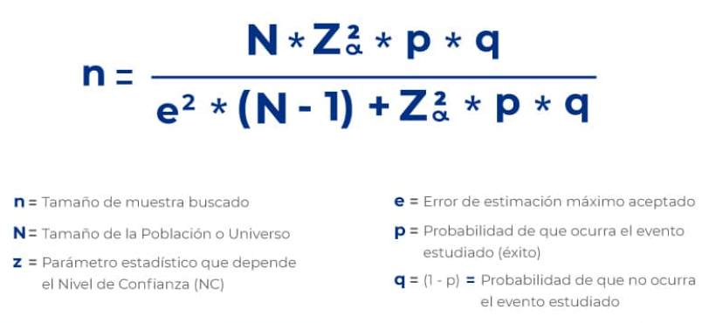

#### **Figura 4 :** Fórmula de poblaciones finitas, figura tomada de QuestionPro

Se decidió emplear una muestra probabilística a través del método de muestreo aleatorio simple en este proyecto por varias razones fundamentales. En primer lugar, esta elección se fundamenta en la necesidad de asegurar que la muestra sea representativa de la población de estudiantes de la Universidad Continental inscritos en la modalidad semipresencial. Según Otzen T. y Manterola C., el método de muestreo aleatorio simple es una técnica de muestreo probabilístico que garantiza que cada individuo que pertenece a la población objetivo tenga la misma probabilidad de ser seleccionado en la muestra (13). Esto elimina cualquier sesgo en la selección de la muestra y permite una representación equitativa de todos los estudiantes. Además, la simplicidad del método de muestreo aleatorio simple facilita su aplicación y reduce la complejidad logística. Dado que se dispone de una lista completa de estudiantes, este método se vuelve altamente factible y eficiente para seleccionar una muestra de estudiantes de manera aleatoria. El uso del muestreo aleatorio simple también contribuye a la generalización de los resultados. Los hallazgos obtenidos a partir de una muestra aleatoria simple tienen una mayor probabilidad de ser aplicables a la población en su conjunto, lo que aumenta la validez y confiabilidad de los resultados del estudio.

## **Materiales y Métodos**

### **Metodologías**

Para la realización de este proyecto, se usó una metodología ágil llamada Scrum, que brinda aspectos estructurados en beneficio de la organización del proyecto. Según Paredes D., la metodología Scrum se fundamenta en la formación de equipos pequeños, interdisciplinarios y autogestionados, los cuales subdividen el trabajo en tareas específicas y concretas, asignándoles prioridades y estimando sus esfuerzos respectivos. Estos equipos operan en iteraciones cortas de tiempo fijo, completando un conjunto de tareas al final de cada ciclo. Tras cada iteración, se ajusta el plan de entregas en colaboración con el cliente, adaptando las prioridades y estrategias según el feedback recibido, lo que asegura una entrega continua y eficiente del producto final (14).

### **Técnicas e instrumentos**

Técnicas:

La elección de emplear tanto encuestas escritas como entrevistas no estructuradas en este proyecto se basa en la necesidad de abordar de manera integral el problema del plagio y suplantación de exámenes entre los estudiantes. En una primera fase, se utilizaron encuestas escritas para que los usuarios finales evalúen el funcionamiento de la aplicación web EVA. En una segunda etapa, se llevaron a cabo entrevistas no estructuradas con expertos para validar el avance del proyecto y testear el software. Estas entrevistas proporcionaron conocimientos especializados y enriquecieron la comprensión del contexto, permitiendo la consideración de soluciones efectivas.

Instrumentos:

En este proyecto, se utilizaron instrumentos específicos para recopilar datos. Para las encuestas, se implementó un cuestionario estructurado que incluía una serie de preguntas cuidadosamente elaboradas. Este cuestionario se administró a los participantes con el fin de obtener respuestas estandarizadas y cuantificables sobre la implementación de la aplicación web EVA. Por otro lado, en las entrevistas con expertos, se emplearon libretas de notas para registrar las conversaciones y los aportes de los especialistas. Estas entrevistas no estructuradas permiten un intercambio abierto y enriquecedor con los expertos, y las notas tomadas durante dichas conversaciones capturaron de manera detallada las ideas, perspectivas y recomendaciones de los entrevistados. La combinación de estos instrumentos, cuestionarios para encuestas y libretas de notas para entrevistas, ofreció una metodología robusta y flexible para la recopilación de datos en diversas etapas del proyecto, lo que permitió una evaluación profunda de la aplicación web.

### **Procesamiento y análisis de datos**

El procesamiento y análisis de los datos obtenidos de las encuestas representó un paso fundamental en el proyecto, aplicando diversas herramientas como Excel, R Studio y Power BI para llevar a cabo este proceso de forma eficaz. En una primera instancia, los datos fueron preparados mediante acciones de limpieza y organización en una base de datos. Posteriormente, se llevó a cabo un análisis descriptivo inicial para comprender la distribución de las respuestas, seguido de análisis estadísticos más complejos para explorar relaciones y correlaciones entre variables. La visualización de datos mediante gráficos y tablas facilitó la presentación de los hallazgos de manera comprensible, y las interpretaciones de resultados contribuyeron a identificar respuestas a las preguntas de investigación.

# **REFERENCIAS BIBLIOGRÁFICAS**

1. PERÚ: Ciberdelitos en el Perú: se elevan denuncias de fraude informático y suplantación de identidad. [en línea]. Diario Oficial El Peruano, Lima 02 julio de 2021. (En sección: Ciencia y Tecnología) [fecha de consulta: 26 de abril del 2024] <https://elperuano.pe/noticia/121876-ciberdelitos->.
2. INFOBAE. La vergonzosa anulación del examen de admisión de la histórica Universidad San Marcos que dejaría sin estudios a miles de estudiantes. [en línea]. 19 de marzo de 2022. (En sección: Últimas Noticias) [fecha de consulta: 26 de abril del 2024] Disponible en: <https://www.infobae.com/america/peru/2022/03/19/san-marcos-examen-de-admision-2022-anulado-ultimas-noticias-unmsm-en-vivo-prueba-de-admision-2022-ii-fraude-copia-plagio/>.
3. SMITH, J. & JOHNSON, A. Implementing Facial Recognition Technology in Semipresential Education: 2021 A Case Study. Journal of Educational Technology.
4. GARCIA, M. & PÉREZ, L. Facial Recognition Systems for Academic Integrity: A Systematic Review. 2020. Educational Research Review, 25, 100345.
5. JOHNSON, R. "Enhancing Academic Integrity Through Facial Recognition: Lessons from a Canadian University" 2022. (Tesis de maestría). University of Toronto, Canadá.
6. PEREZ, L. "Implementación de Tecnología de Reconocimiento Facial en Entornos Educativos: 2021 Caso de Estudio en una Universidad Nacional". (Tesis de maestría). Universidad Nacional Mayor de San Marcos, Perú.
7. GALINDO, SAMANIEGO y HUARINGA. “Reconocimiento facial para la identificación de los alumnos en exámenes finales en la modalidad presencial de la Universidad Continental” Perú, 2021.
8. Ministerio de Justicia del Perú. 1991. Código Penal Peruano. Artículo 438.
9. CALVO, D. Red Neuronal Convolucional CNN. 2017. Disponible en: https://www.diegocalvo.es/red-neuronal-convolucional/.
10. CASTRO, J.; GÓMEZ, L. y CAMARGO, E. La investigación aplicada y el desarrollo experimental en el fortalecimiento de las competencias de la sociedad del siglo XXI. Tecnura [online], 2023, 27(75). ISSN: 2248-7638. Disponible en: <https://doi.org/10.14483/22487638.19171>.
11. RAMOS, C. Diseños de investigación experimental. CienciAmérica:Revista de divulgación científica de la Universidad Tecnológica Indoamérica. 2021, 10(1), p.1-7. ISSN: 1390-9592. Disponible en: <http://dx.doi.org/10.33210/ca.v10i1.356>.
12. CONSTRUIR. Universidad Continental: ¿En qué consiste su plan de inversiones de S/700 millones? [online]. 31 de mayo de 2023. Disponible en: <https://construir.com.pe/universidad-continental-en-que-consiste-su-plan-de-inversiones-de-s-700-millones/>.
13. OTZEN, T.  y MANTEROLA, C. Técnicas de Muestreo sobre una Población a Estudio. Int. J. Morphol. [online]. 2017, 35(1), pp.227-232. ISSN 0717-9502. Disponible en: <http://dx.doi.org/10.4067/S0717-95022017000100037>.
14. PAREDES, D. Sistema web integrado de Gestión académica administrativa. Tesis (Título de Licenciatura en Informática). Bolivia: Universidad Mayor de San Andrés. La Paz, 2015. [fecha de consulta: 8 de noviembre de 2023]. Disponible en: <https://repositorio.umsa.bo/bitstream/handle/123456789/9901/T.3173.pdf?sequence=1&isAllowed=y>.
15. LERMA-BLASCO, Raül V.; MURCIA, José Alfredo; TALÓN, Andrés Elvira Mifsud. Aplicaciones web. McGraw-Hill/Interamericana de España, 2013.
16. CENICEROS, Ignacio Temiño. El plagio en la era de las nuevas tecnologías. ICADE. Revista de la Facultad de Derecho, 2009, no 78, p. 177-192.

# **ANEXO**

## **Anexo A. Matriz de consistencia**

| **DEL PROBLEMA** |  |  | **INDICADORES** |  |  |
| --- | --- | --- | --- | --- | --- |
| **Pregunta general:**      ¿Cómo influye la implementación de la aplicación web EVA en la detección de supuestos casos de plagio y suplantación de identidad de los exámenes en los estudiantes de la modalidad semipresencial de la Universidad Continental, 2024? | **Objetivo general**:      Determinar la influencia de la implementación de la aplicación web EVA en la detección de supuestos casos de plagio y suplantación de identidad de los exámenes en los estudiantes de la modalidad semipresencial de la Universidad Continental, 2024. | **Hipótesis genera**l:      La implementación de la aplicación web EVA influye positivamente en la detección de supuestos casos de plagio y suplantación de identidad de los exámenes en los estudiantes de la modalidad semipresencial de la Universidad Continental, 2024 | **Variable Independiente:**    Aplicación Web EVA  · | **Población:**  La población seleccionada para este proyecto de investigación estará compuesta por los estudiantes de la Universidad Continental que estén matriculados en la modalidad semipresencial, con un total de 12,000 estudiantes, según lo indicado por la revista CONSTRUIR (3). Este conjunto específico de estudiantes constituye el grupo objetivo de la investigación, ya que son los potenciales usuarios de la aplicación web que está siendo diseñada y evaluada. La selección de esta población delimitada asegura que la investigación se enfoque en un grupo homogéneo y pertinente en el contexto de la aplicación web y su impacto en la satisfacción de los usuarios. | **Método:**    Scrum:  brinda aspectos estructurados en beneficio de la organización del proyecto. Según Paredes D., la metodología Scrum se fundamenta en la formación de equipos pequeños, interdisciplinarios y autogestionados, los cuales subdividen el trabajo en tareas específicas y concretas, asignándoles prioridades y estimando sus esfuerzos respectivos. Estos equipos operan en iteraciones cortas de tiempo fijo, completando un conjunto de tareas al final de cada ciclo. Tras cada iteración, se ajusta el plan de entregas en colaboración con el cliente, adaptando las prioridades y estrategias según el feedback recibido, lo que asegura una entrega continua y eficiente del producto final (14). |
| **Preguntas específicas:**  ¿Qué influencia tiene la implementación de la aplicación web EVA en la detección de los tiempos de respuesta anómalos de los exámenes en los estudiantes de la modalidad semipresencial de la Universidad Continental, 2024?  ¿De qué manera influye la implementación de la aplicación web EVA en la detección de los accesos simultáneos desde diferentes dispositivos a los exámenes de los estudiantes de la modalidad semipresencial de la Universidad Continental, 2024?  ¿De qué manera el reconocimiento facial de la aplicación web EVA influye en la identificación de los estudiantes de la modalidad semipresencial de la Universidad Continental, 2024?  ¿De qué forma la detección de rostros de la aplicación web EVA influye en la identificación de los estudiantes de la modalidad semipresencial de la Universidad Continental, 2024? | **Objetivos específicos:**  ·OE1: Determinar la influencia que tiene la implementación de la aplicación web EVA en la detección de los tiempos de respuesta anómalos de los exámenes en los estudiantes de la modalidad semipresencial de la Universidad Continental, 2024.  OE2: Conocer la influencia de la implementación de la aplicación web EVA en la detección de accesos simultáneos desde diferentes dispositivos a los exámenes de los estudiantes de la modalidad semipresencial de la Universidad Continental, 2024.  OE3: Identificar la influencia de la implementación de la aplicación web EVA en la detección del reconocimiento facial de los estudiantes de la modalidad semipresencial de la Universidad Continental, 2024.  OE4: Identificar la influencia de la implementación de la aplicación web EVA en la detección de rostros de los estudiantes de la modalidad semipresencial de la Universidad Continental, 2024. | **Hipótesis específica:**  La implementación de la aplicación web EVA influye positivamente en la detección de los tiempos de respuesta anómalos de los exámenes en los estudiantes de la modalidad semipresencial de la Universidad Continental, 2024  La implementación de la aplicación web EVA influye positivamente en la detección de los accesos simultáneos desde diferentes dispositivos a los exámenes de los estudiantes de la modalidad semipresencial de la Universidad Continental, 2024  La implementación de la aplicación web EVA influye positivamente en la detección del reconocimiento facial de los estudiantes de la modalidad semipresencial de la Universidad Continental, 2024  La implementación de la aplicación web EVA influye positivamente en la detección de rostros de los estudiantes durante las pruebas objetivas de la modalidad semipresencial de la Universidad Continental, 2024. | **variable Dependiente:**  Supuestos casos de plagio y suplantación de identidad |

## **Anexo B. Matriz de operacionalización**

| **Variables** | **Definición conceptual** | **Dimensión** | **Indicadores** | **Ítems** | **Instrumento** |
| --- | --- | --- | --- | --- | --- |
| **implementación de la aplicación web eva (variable independiente)** | Una aplicación web es un software alojado en un servidor que se puede utilizar a través de un navegador web, permitiendo a los usuarios interactuar y realizar tareas en línea sin necesidad de instalar nada en sus dispositivos. Utiliza las tecnologías de internet para proporcionar servicios y funciones específicas de forma remota y accesible desde cualquier dispositivo conectado a internet (15). | funcionalidad | tiempo de respuesta del sistema para realizar una función.  porcentaje de funciones que funcionan correctamente sin errores. | medir el tiempo de respuesta del sistema.  calcular el porcentaje de culminación. | ficha de observación |
| seguridad | número de intentos de intrusión o ataques al sistema.  número de vulnerabilidades detectadas en el sistema. | limitar el número de intentos de sesión fallida.  medir la cantidad de errores. | ficha de observación |
| usabilidad | nivel de satisfacción de los usuarios con la interfaz y la facilidad de uso del sistema. | medir el nivel de satisfacción de los usuarios. | ficha de observación |
| **detección de supuestos casos de plagio y suplantación de identidad (variable dependiente)** | Internet y las tecnologías modernas han hecho que el plagio sea más común, al facilitar el acceso y la distribución de obras protegidas por derechos de autor. Aunque el plagio no es nuevo, se ha intensificado en la era digital debido a la facilidad de acceso a contenido en línea y las herramientas para alterarlo (16). | análisis de tiempo | tiempos de respuesta anómalos | medir los tiempos de respuesta anormales. | ficha de observación |
| actividad en línea | accesos simultáneos desde diferentes dispositivos | reportar la cantidad de accesos simultáneos a la app web. | ficha de observación |
| análisis biométricos | reconocimiento facial  detección de rostros | calcular el porcentaje de entrenamiento.  registrar la detección de rostros | ficha de observación |

## **Anexo C. Instrumentos de recolección de datos**

**CUESTIONARIO SOBRE USO DE LA APLICACIÓN WEB ANTIPLAGIO**

Fecha: _____/_____/____

Hola, buen día. Este cuestionario ha sido creado con el propósito de obtener información y reconocer los factores clave que influyen en la satisfacción total de los usuarios después de utilizar la aplicación web. Debido a tu importancia como usuario de esta aplicación, te pedimos que respondas con sinceridad a las siguientes preguntas, las cuales serán anónimas, donde:

Totalmente en desacuerdo – 5

En desacuerdo – 4

Neutral – 3

De acuerdo – 2

Totalmente de acuerdo – 1

| Preguntas | Respuesta | | | | |
| --- | --- | --- | --- | --- | --- |
| **1** | **2** | **3** | **4** | **5** |
| 1. ¿Es aceptable el tiempo de respuesta de la aplicación web? |  |  |  |  |  |
| 1. ¿Qué tan de acuerdo estás con las funciones que cumple la aplicación web? |  |  |  |  |  |
| 1. ¿Estas de acuerdo que la aplicación web limite el número de intentos de sesión fallidas? |  |  |  |  |  |
| 1. ¿Has notado vulnerabilidades mientras usabas la aplicación? |  |  |  |  |  |
| 1. ¿La aplicación web te parece intuitiva y amigable? |  |  |  |  |  |
| 1. ¿Estas de acuerdo que la aplicación web mida tiempos de respuesta anormales en las pruebas objetivas? |  |  |  |  |  |
| 1. ¿Considera que la aplicación web ayuda en la detección de tiempos de respuesta anormales en las pruebas objetivas? |  |  |  |  |  |
| 1. ¿Estas de acuerdo que la aplicación web reporte la cantidad de accesos simultáneos desde la misma cuenta? |  |  |  |  |  |
| 1. ¿Considera que la aplicación web ayuda en la detección de accesos simultáneos desde la misma cuenta? |  |  |  |  |  |
| 1. ¿Le parece adecuada la implementación de reconocimiento facial en la aplicación web? |  |  |  |  |  |
| 1. ¿Estas de acuerdo con el tiempo de reconocimiento facial de la aplicación web? |  |  |  |  |  |
| 1. ¿Considera que el reconocimiento facial es eficaz? |  |  |  |  |  |
| 1. ¿Le parece adecuada la implementación de la detección de rostros en la aplicación web? |  |  |  |  |  |
| 1. ¿Estas de acuerdo que la aplicación web detecte los rostros que aparezcan durante el examen? |  |  |  |  |  |
| 1. ¿Estas de acuerdo que la aplicación web reporte si tu rostro desapareció durante el examen? |  |  |  |  |  |

**MATRIZ DE VALIDACIÓN DE INSTRUMENTOS DE INVESTIGACIÓN**

TÍTULO DE LA TESIS: “IMPLEMENTACIÓN DE LA APLICACIÓN WEB EVA Y SU INFLUENCIA PARA DETECTAR SUPUESTOS CASOS DE PLAGIO Y SUPLANTACIÓN DE IDENTIDAD DE LOS EXÁMENES EN LOS ESTUDIANTES DE LA MODALIDAD SEMIPRESENCIAL DE LA UNIVERSIDAD CONTINENTAL 2024”

AUTOR (A): Cullanco Acevedo, Angel; Hilario Machuca, John; Trillo Gabriel, Frank Yoel FECHA: Huancayo, / / 2024

**DEL INSTRUMENTO**

NOMBRE DEL INSTRUMENTO : Cuestionario sobre uso de la aplicación web EVA.

OBJETIVO : Evaluar la aplicación web EVA.

DIRIGIDO A : Usuario final de la aplicación web EVA.

**DEL EVALUADOR**

APELLIDOS Y NOMBRE : __________________________________________________________________

TÍTULO O GRADO ACADÉMICO : __________________________________________________________________

TELÉFONO/CELULAR : ____________________

| **ESCALA PARA LA APRECIACIÓN CUALITATIVA** | | | |
| --- | --- | --- | --- |
| **Deficiente**  **(1)** | **Regular**  **(2)** | **Bueno**  **(3)** | **Muy Bueno**  **(4)** |

| **VARIABLE** | **DIMENSIÓN** | **INDICADOR** | **CRITERIOS DE EVALUACIÓN** | | | | | | | | | | | | | | | | **MODA** | **OBSERVACIÓN Y/O RECOMENDACIÓN** |
| --- | --- | --- | --- | --- | --- | --- | --- | --- | --- | --- | --- | --- | --- | --- | --- | --- | --- | --- | --- | --- |
| **RELACION ENTRE LA VARIABLE Y DIMENSION** | | | | **RELACION ENTRE EL INDICADOR Y LA DIMENSIÓN** | | | | **RELACION ENTRE LA (VARIABLE, DIMENSIÓN,INDICADOR)** | | | | **RELACIÓN DE LOS INDICADORES CON LAS PREGUNTAS O ÍTEMS DEL INSTRUMENTO** | | | |
| **1** | **2** | **3** | **4** | **1** | **2** | **3** | **4** | **1** | **2** | **3** | **4** | **1** | **2** | **3** | **4** |
| **Implementación de la Aplicación Web EVA** | **Funcionalidad** | Tiempo de respuesta del sistema para realizar una función |  |  |  |  |  |  |  |  |  |  |  |  |  |  |  |  |  |  |
| Porcentaje de funciones que funcionan correctamente sin errores |  |  |  |  |  |  |  |  |  |  |  |  |  |  |  |  |  |  |
| **Seguridad** | Número de intentos de intrusión o ataques al sistema |  |  |  |  |  |  |  |  |  |  |  |  |  |  |  |  |  |  |
| Número de vulnerabilidades detectadas en el sistema |  |  |  |  |  |  |  |  |  |  |  |  |  |  |  |  |  |  |
| **Usabilidad** | Nivel de satisfacción de los usuarios con la interfaz y la facilidad de uso del sistema |  |  |  |  |  |  |  |  |  |  |  |  |  |  |  |  |  |  |
| **Detección de Supuestos Casos de Plagio y Suplantación de Identidad** | **Análisis de Tiempo** | Tiempos de respuesta anómalos |  |  |  |  |  |  |  |  |  |  |  |  |  |  |  |  |  |  |
| **Actividad en Línea** | Accesos simultáneos desde diferentes dispositivos |  |  |  |  |  |  |  |  |  |  |  |  |  |  |  |  |  |  |
| **Análisis Biométricos** | Reconocimiento facial |  |  |  |  |  |  |  |  |  |  |  |  |  |  |  |  |  |  |
| Detección de rostros |  |  |  |  |  |  |  |  |  |  |  |  |  |  |  |  |  |  |

## **Anexo D. Tablero SCRUM**

**LINK TRELLO:** [**https://trello.com/invite/b/bAKzRmHZ/ATTI996def0c7a23ffdc80025176c53a6fc9C518CB77/aplicacion-web-eva**](https://trello.com/invite/b/bAKzRmHZ/ATTI996def0c7a23ffdc80025176c53a6fc9C518CB77/aplicacion-web-eva)

## **Anexo E. Diseño de la prueba de usabilidad**

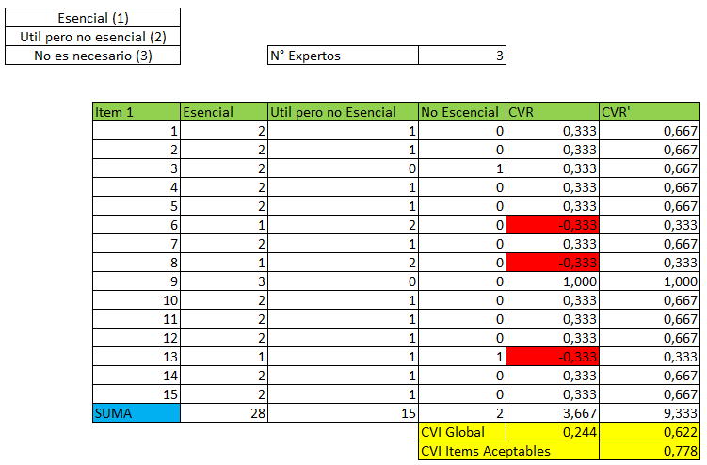

## **Anexo F. Diseño de la prueba de funcionalidad**

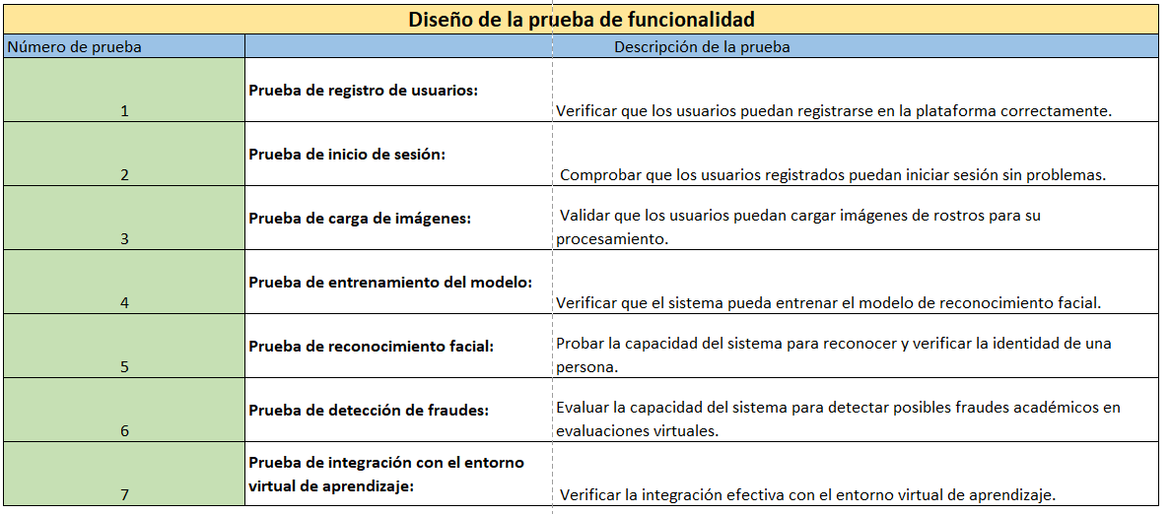

## **Anexo G. Diseño de la prueba de las pruebas de atributos de calidad**

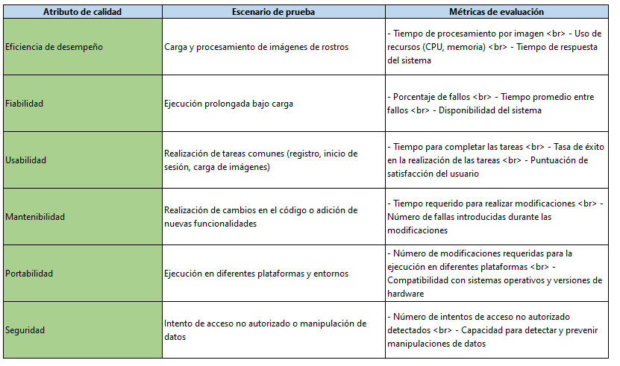

## **Anexo H. Cronograma Detallado**